Associez les structures aux numéros sur le schéma.

- Ventricule droit __5__ h) Tronc pulmonaire __7__
- Artère coronaire __11__ i) Apex __14__
- Crosse de l’aorte __6__ j) Ventricule gauche __13__
- Veine cave supérieure __1__ k) Veines pulmonaires droites __3__
- Veines pulmonaires gauches __9__ l) Artères pulmonaires gauches __8__
- Oreillette droite __4__ m) Oreillette gauche __10__
- Artères pulmonaire droites __2__ n) Péricarde __12__

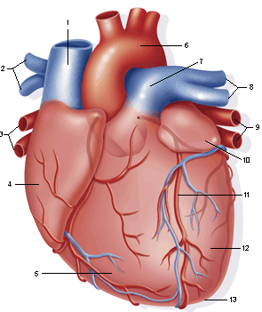
1

7
6
2
8
9
3
10
4
11
12

13
5
14

Associez les structures aux numéros sur le schéma.

- Oreillette gauche __9__ f) Crosse de l’aorte __7__ k) Valvule bicuspide (mitrale) _12__
- Veines pulmonaires __2__ g) Aorte descendante _15_ l) Veine cave inférieure __6_
- Valvule tricuspide __4__ h) Septum __13__ m) Valvule sigmoïde aortique _11__
- Artères pulmonaires __8__ i) Ventricule gauche __14_ n) Veine cave supérieure __1__
- Oreillette droite __3__ j) Ventricule droit __5__ o) Valvule sigmoïde pulmonaire __10_

